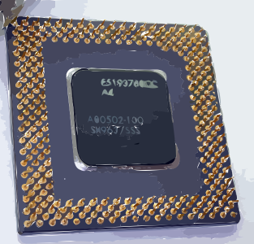1. | „mozek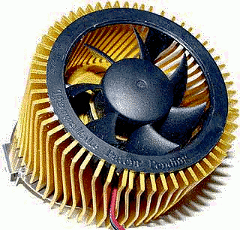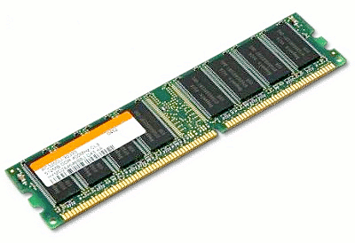 počítače“ | 2. | zařízení sloužící k chlazení | 3. | dočasná, operační paměť
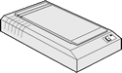4. | zařízení umožňující „nakopírování“ obrázků nebo textu do počítače | 5. | magnetické médium sloužící k ukládání a přenosu elektronických dat | 6. | zařízení, na kterém se v počítači ukládají data
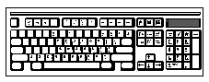7. | zařízení sloužící k ovládání počítače a k psaní textu | 8. | zobrazovací jednotka počítače | 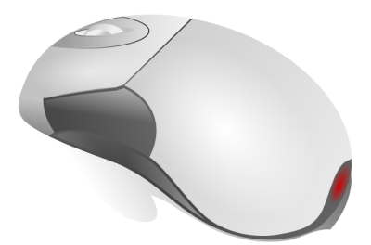9. | malé polohovací zařízení převádějící informace do počítače
10. | zařízení, ve kterém je umístěna základní deska se svými komponenty | 11. | zařízení sloužící k přenosu digitálních dat na papír | 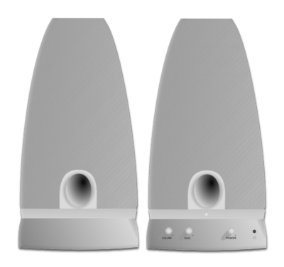12. | zařízení umožňující výstup zvuku z počítače
13.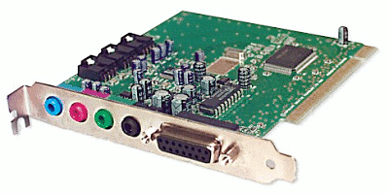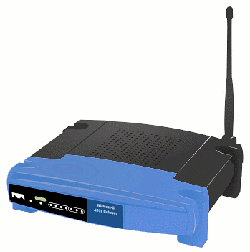 | vstupní zařízení pořizující snímky viditelné v počítači, „vidíme se navzájem“ | 14. | „internetová brána“ pro malé počítačové sítě – hlavně v domác-nostech | 15. | rozšiřující karta v PC – umožňuje vstup a výstup zvuku
16. | paměťové zařízení v podobě klíčenky sloužící k přenosu dat | 17. | malé reproduktory umísťující se na hlavu nebo do uší | 18. | vstupní zařízení umožňující nahrát do pc mluvené slovo

Karty zalaminujeme a rozstříháme.

Možnosti využití:
- Jako pexeso.
- Kartičky s obrázky se dají rubem na hromádku, kartičky s textem se nechají otočené textem nahoru, žáci otáčejí obrázky a hledají k nim správný text. Může to být i naopak.
- Vybereme pouze obrázky – žáci pojmenovávají, co vidí na obrázku a určují, zda je to zařízení vstupní nebo výstupní.

Všechny uveřejněné odkazy [cit. 2011-07-11]. Dostupné pod licencí Public domain na WWW:
1. <http://www.pdclipart.org/displayimage.php?album=34&pos=50>
2. <http://www.pdclipart.org/displayimage.php?album=34&pos=51>
3. <http://www.pdclipart.org/displayimage.php?album=34&pos=58>
4. <http://www.pdclipart.org/displayimage.php?album=34&pos=89>
5. <http://www.pdclipart.org/displayimage.php?album=34&pos=91>
6. <http://www.pdclipart.org/displayimage.php?album=34&pos=112>
7. <http://www.pdclipart.org/displayimage.php?album=34&pos=135>
8. <http://www.pdclipart.org/displayimage.php?album=34&pos=154>
9. <http://www.pdclipart.org/displayimage.php?album=34&pos=199>
10. <http://www.pdclipart.org/displayimage.php?album=34&pos=233>
11. <http://www.pdclipart.org/displayimage.php?album=34&pos=249>
12. <http://www.pdclipart.org/displayimage.php?album=34&pos=289>
13. <http://www.pdclipart.org/displayimage.php?album=34&pos=325>
14. <http://www.pdclipart.org/displayimage.php?album=34&pos=327>
15. <http://www.pdclipart.org/displayimage.php?album=34&pos=288>
16. <http://www.clker.com/clipart-11041.html>
17. <http://www.clker.com/clipart-11340.html>
18. <http://www.clker.com/clipart-25006.html>

